فصل نهم

اشاره به برخي مفاهيم

9-1- واحدهاي اطلاعاتي
دادهها در رايانه، با واحدهاي مختلفي دستهبندي و اندازهگيري ميشوند. بعضي از اين واحدها عبارتند از:
بيت - كوچكترين واحد شمارش حافظه است و تنها ميتواند 0 يا 1 باشد. به بيت، عنصر حافظه نيز ميگويند.
بايت - از ترکيب هشت بيت، يک بايت بوجود ميآيد. بايت، در برگيرنده اعداد صفر تا 255 است. چون هر بيت داراي دو حالت است و در يك بايت، 8 بيت وجود دارد، تعداد انواع مختلف اطلاعاتي كه ميتوان در يك بايت قرار داد برابر است با 2 به توان 8، كه 256 تركيب مختلف است.
بايتهای فراوان! - برای سنجش ميزان حافظه اصلی، ديسك سخت و ... که دارای بايتهای فراوانی هستند، از مجموعهای " پيشوند" قبل از نام بايت استفاده میشود. کيلو، مگا و گيگا، نمونههائی از اين پيشوندها می باشند. شكل 9-1 برخی از پيشوندها به همراه کاربرد هر يک را نشان میدهد.

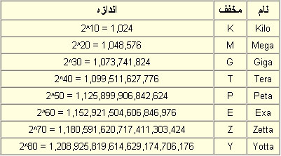
شكل 9-1- نمونههائي از پيشوندها براي اندازهگيري حافظهها

9-2- انواع پردازشها
9-2-1- پردازش دستهاي
در اين نوع پردازش، ابتدا برنامهها و مجموعه دادهها از كاربران گردآوري ميشود و سپس به صورت يكجا مورد پردازش قرار گرفته و سرانجام نتايج ارائه ميشود. (شكل 9-2)
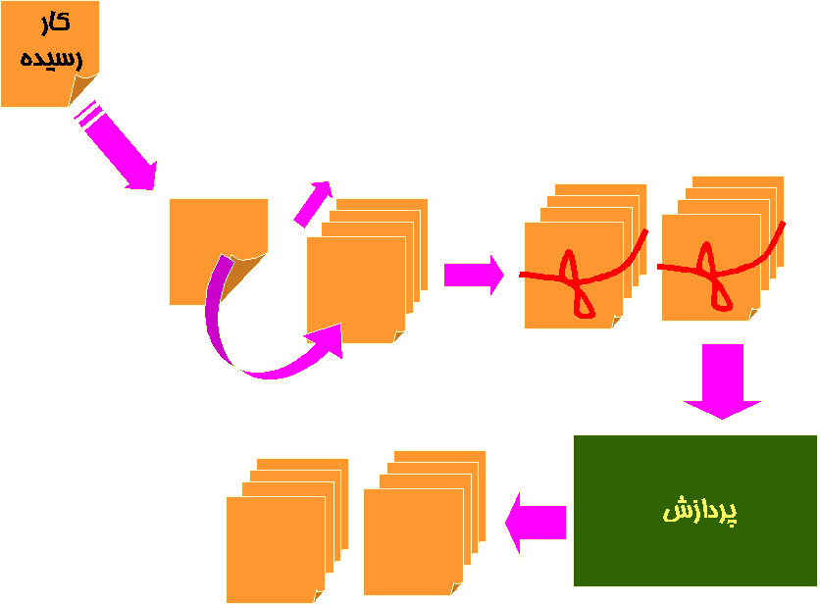
شكل 9-2- نمونهاي از يك پردازش دستهاي

به عنوان مثال ميتوان به نمونهها در يك آزمايشگاه، و همچنين ظهور عكس در يك عكاسي قديمي اشاره كرد. براي كاربردهايي كه به پاسخ فوري نياز است، از اين نوع پردازش استفاده نميشود و پردازش برخط جايگزين آن ميشود.

9-2-2- پردازش برخط

شكل ديگري از پردازش است كه در آن پردازش و ارائه پاسخ مناسب، فورا پس از دريافت ورودي و درخواست از كاربر انجام ميگرد. (شكل 9-3) مثال : نمونههاي اورژانس در يك آزمايشگاه - ظهور عكس در يك عكاسي فوري

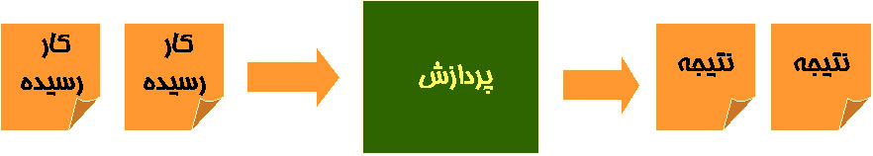
شكل 9-3- نمونهاي از يك پردازش برخط

9-2-3- نكات در مقايسه سيستمهاي برخط و دستهاي

- سرعت پاسخگوئي و زمان انتظار ( در برخط بيشتر است)
- سرعت پردازش ( در دستهاي بيشتر است)
- ميزان كاهش زمان انتظار پردازشگر و استفاده بهينه از پردازشگر ( در دستهاي بهتر است)
- رضايت كاربر ( در برخط بيشتر است)
- سادگي عمليات (در دستهاي معمولا بيشتر است)
9-4- تفاوت دادهها و اطلاعات
شكل 9-4 يك تفاوت رايج بين دو اصطلاح "داده" و "اطلاعات" را نشان ميدهد. اصطلاح داده زماني به كار ميرود كه موضوع مورد بحث (داده) براي ورود به رايانه آماده شده باشد. داده براي رايانه قابل فهم است. اما طبقهبندي اقلام اطلاعاتي به شكل داده، لزوما براي انسانها نيز قابل استفاده و فهم نخواهد بود. سيستمهاي رايانهاي بايد خروجي خود را به نحوي طبقهبندي و سازماندهي كنند كه توسط انسانها قابل درك باشد. در اينجا معمولا اصطلاح اطلاعات بكار ميرود. هر چند كه مرز و تفكيك دقيقي در اين تعاريف و بكارگيري آن وجود ندارد.

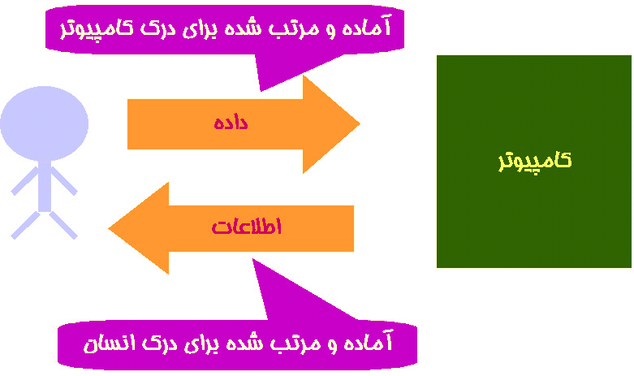
شكل 9-4- تفاوت بين دو مفهوم "داده" و "اطلاعات"

9-5- لايههاي نرمافزار و سختافزار
شكل 9-5 لايههاي مختلف نرمافزار و سختافزار يك سيستم رايانهاي را نشان ميدهد. همانطور كه ملاحظه ميكنيد، سيستم عامل، واسط بين سختافزار و ديگر نرمافزارها مانند نرمافزارهاي كاربردي، سيستمي و خدماتي است. اين نرمافزارها بر روي سيستم عامل قرار گرفته و از طريق آن، وظايف خود را انجام ميدهند.

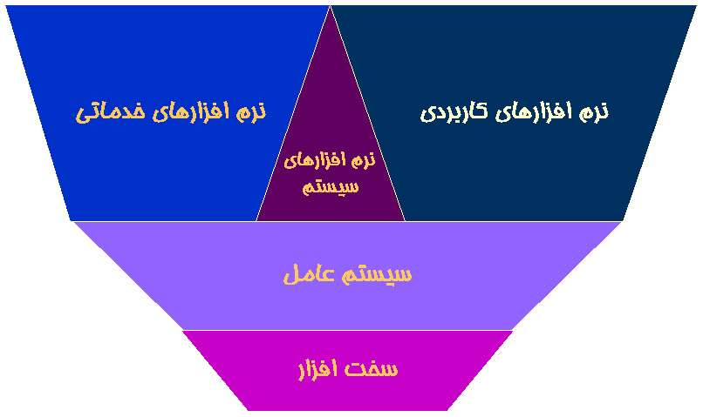
9-5- لايههاي مختلف نرمافزار و سختافزار يك سيستم رايانهاي

1- Batch processing
1- Online processing

